Гармонические колебания маятника

Выполнил:

Свиридов В.Е.

Научный руководитель:

Царьков М.В.

г. Калининград

**Аннотация**

В работе проведено исследование движения математического маятника (без сопротивления воздуха). Получены результаты, показывающие как, происходит этот процесс. Была смоделирована модель движения объекта.

**Введение**

Целью данного проекта является моделирование движения маятника при разных свойствах маятника. А именно массы тела и длины нити.

Для достижения поставленной цели необходимо:

1. Подробно изучить язык программирования Python и его особенности

2. Изучить библиотеки Python, которые могут понадобиться для проекта

3. Протестировать готовый проект и в случае необходимости сделать нужные доработки

Эта задача является актуальной на сегодняшний день, так как для ее решения будут использованы ведущие методы численного моделирования и графического построения, основывающиеся на открытых библиотеках языка программирования Python. С помощью этих библиотек мы сможем воспроизвести модель колебаний маятника в идеальных условиях.

**Постановка задачи**

Из курса физики мы знаем:

Колебания, координата, скорость и ускорение которых изменяются

по закону синуса или косинуса, называются **гармоническими**.

Можно сказать, что любая изменяющаяся величина x(t) считается гармонически изменяющейся со временем, если ее вторая производная по времени x2(t) пропорциональна самой этой величине, взятой с обратным знаком.

Уравнение гармонического колебания имеет вид

**x(t) = A * cos(wt + phi_0),**

где: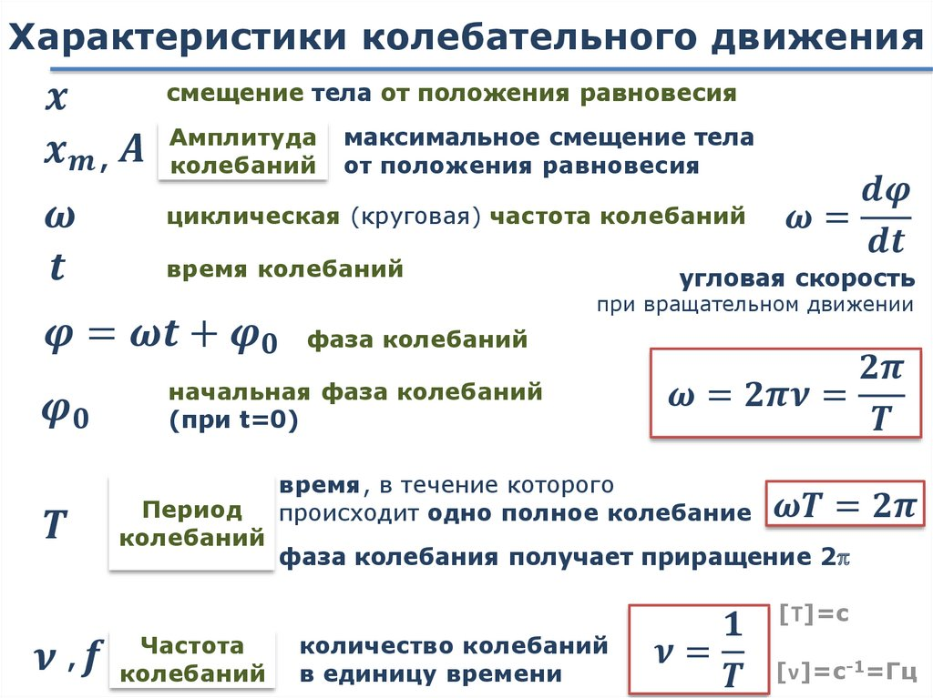

**Примеры**

1. Длина нити - 62 м

Масса тела - 10 кг

<https://drive.google.com/file/d/1yIMcagHMCZtDCXJp0lCSL-hgrDBVHEgx/view?usp=sharing>

1. Длина нити - 10 м

Масса тела - 30 кг

https://drive.google.com/file/d/1_o2L7e_9v2udupabdIkaPdB9Peh00P5O/view?usp=sharing

**Вывод**

В результате мы смогли реализовать колебания математического маятника в идеальных условиях, используя величины массы тела, подвешенного на нити, и длину нити для реализации его модели с помощью библиотек python.

**Источники**

1. <https://matplotlib.org/stable/gallery/animation/double_pendulum.html#sphx-glr-gallery-animation-double-pendulum-py>
2. [https://astromodel.ru/lekcziya-№9-dif-uravneniya-i-scipy-2/](https://astromodel.ru/lekcziya-%E2%84%969-dif-uravneniya-i-scipy-2/)
3. <https://neurofuzzy.phys.msu.ru/~fadeev/notebooks/matplotlib_animation.html>
4. <https://stackoverflow.com>